ТЕРРИТОРИАЛЬНЫЙ ОРГАН ФЕДЕРАЛЬНОЙ СЛУЖБЫ ГОСУДАРСТВЕННОЙ СТАТИСТИКИ ПО КАЛУЖСКОЙ ОБЛАСТИ
(КАЛУГАСТАТ)
Марата ул., д.7, г. Калуга, 248000, Тел.: (4842) 54-75-90, факс: (4842) 72-06-72,
http://kalugastat.gks.ru; E-mail: kalugastat@gks.ru
Пресс-релиз
7 июля 2021 года
Основные показатели социально-экономического положения
Калужской области
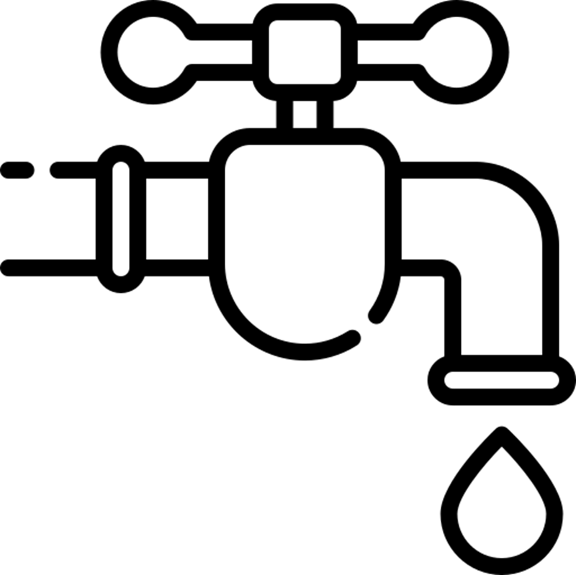 Промышленность. Индекс промышленного производства за январь-май 2021 года по сравнению с соответствующим периодом предыдущего года составил 118,7%. В организациях водоснабжения, водоотведения, организациях сбора и утилизации отходов, деятельности по ликвидации загрязнений индекс производства вырос на 34,1%, обеспечения электрической энергией, газом и паром, кондиционирования воздуха – на 30,5%, в секторе обрабатывающих производств – на 18,2%. Снизились показатели производства в организациях по добыче полезных ископаемых (на 13,8%).
Сельское хозяйство. Объем производства продукции сельского хозяйства в мае 2021 года составил 2 млрд 921 млн рублей, в январе-мае т.г.
15 млрд 448 млн рублей (в фактических ценах) и увеличился (в сопоставимой оценке) по сравнению с январем-маем 2020 года на 7,5% (в январе-мае 2020г. – увеличился на 12,7%).
Строительство. Объем работ, выполненных по виду деятельности «Строительство», в мае 2021 года составил 5 млрд 944 млн рублей или 73,4%
(в сопоставимых ценах) к маю 2020 года, в январе-мае т.г. – 24 млрд 447 млн рублей или 122,9% к соответствующему периоду прошлого года.
В мае 2021 года организациями всех форм собственности построены 424 новые квартиры, в январе-мае т.г. – 2934 квартиры.
Торговля. Оборот розничной торговли в мае 2021 года составил
20 млрд 6 млн рублей или 113,3% (в сопоставимых ценах)
к маю 2020 года, в январе-мае т.г. – 92 млрд 770 млн рублей или 102,4%
к соответствующему периоду предыдущего года.
Малые предприятия. Оборот малых предприятий в I квартале 2021 года составил 34 млрд 627 млн рублей.
Цены. Индекс потребительских цен и тарифов на товары и услуги в мае 2021 года по отношению к апрелю составил 100,9%, по отношению к декабрю 2020 года – 103,8%.
Уровень жизни. Среднемесячная начисленная заработная плата в апреле 2021 года составила 47383,4 рубля – на 16,5% больше, чем в апреле
2020 года.
Пенсии. На 1 апреля 2021 года средний размер назначенных месячных пенсий составил 15690,3 рубля и увеличился по сравнению с соответствующим периодом прошлого года на 5,4%.
На 1 апреля 2021 года на учете в Отделении пенсионного фонда РФ по Калужской области состояло 309,7 тыс. пенсионеров.
Рынок труда. Численность рабочей силы (экономически активного населения) в феврале – апреле 2021 года (в среднем за последние три месяца), по итогам обследования рабочей силы, составила 536,2 тыс. человек, в том числе 512,6 тыс. человек или 95,6% от численности рабочей силы, были заняты в экономике и 23,6 тыс. человек (4,4%) не имели занятия, но активно его искали (в соответствии с методологией Международной Организации Труда они классифицируются как безработные).
Население. Показатели естественного движения населения в
январе-апреле 2021 года сложились следующим образом: родилось 2653 человека, умерло 6057 человек, естественная убыль составила 3404 человека.
КАЛУГАСТАТ
Ефимова Елена Александровна
8(4842) 59 13 31
Отдел сводных статистических работ
и общественных связей
При использовании материала
ссылка на Калугастат обязательна

